โปรแกรมทัวร์ พม่า 3 วัน

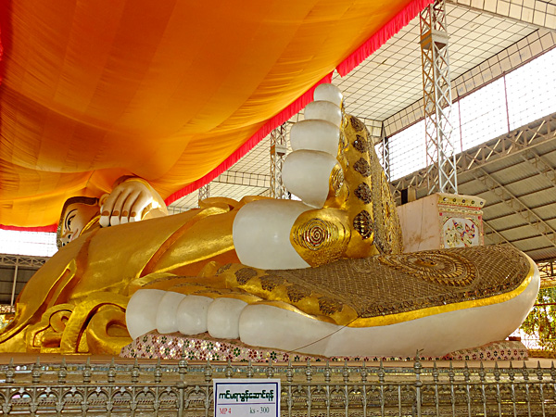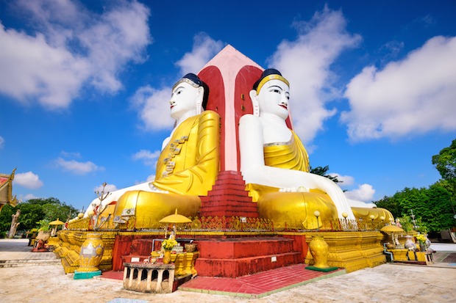

วันที่ | รายการท่องเที่ยว | อาหาร |  |  | โรงแรม
วันที่ | รายการท่องเที่ยว | เช้า | เที่ยง | เย็น | โรงแรม
1 | กรุงเทพฯ – ย่างกุ้ง – หงสาวดี – เจดีย์ชเวมอดอว์ – พระราชวังบุเรงนอง – พระพุทธไสยาสน์ชเวตาเลียว – พระเจดีย์ไจ๊ปุ่น | - |  | 
2 | ย่างกุ้ง – เจดีย์เจ๊าทัตจี – พระเจดีย์โบตะตอง – มหาเจดีย์ชเวดากอง |  |  | 
3 | ย่างกุ้ง – สิเรียม – ช้อปปิ้งตลาด สก๊อต – กรุงเทพฯ |  |  | -

กำหนดการเดินทาง กรุณาติดต่อเจ้าหน้าที่
วันที่ 1)  กรุงเทพฯ – ย่างกุ้ง – หงสาวดี – เจดีย์ชเวมอดอว์ – พระราชวังบุเรงนอง – พระพุทธไสยาสน์ชเวตาเลียว – พระ เจดีย์ไจ๊ปุ่น (-/L/D)
05.00 น. เช็คอินอิสระที่ ท่าอากาศยานสุวรรณภูมิ อาคารผู้โดยสารขาออก ชั้น 4
07.55 น. ออกเดินทางจาก กรุงเทพฯ สู่ เมืองย่างกุ้ง โดยเที่ยวบินที่ TG303
08.50 น. ถึง สนามบินกาลาดอน เมืองย่างกุ้ง ประเทศพม่า (เวลาพม่าช้ากว่าประเทศไทย 30 นาที)
ผ่านพิธีการตรวจคนเข้าเมือง และด่านศุลกากร จะพบไกด์ท้องถิ่นชูป้าย Grouping Group รอรับ
หลังจากนำท่าน เดินทางสู่ เมืองหงสาวดี (BAGO) ซึ่งอยู่ห่างจากย่างกุ้ง ประมาณ 80 กม.ใช้เวลาเดินทาง 2 ชั่วโมง
นำท่านนมัสการ เจดีย์ชเวมอดอว์ (Shwemawdaw Pagoda) คนไทยนิยมเรียกว่า พระมหาเจดีย์มุเตา ซึ่งเป็นเจดีย์ ใหญ่คู่บ้านคู่เมืองที่สูงที่สุดของหงสาวดี และยังเป็นที่เคารพสักการะของชาวมอญ และพม่ามาช้านาน
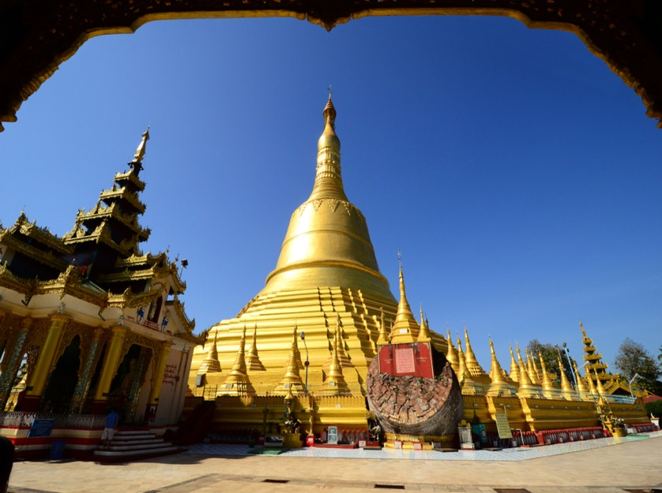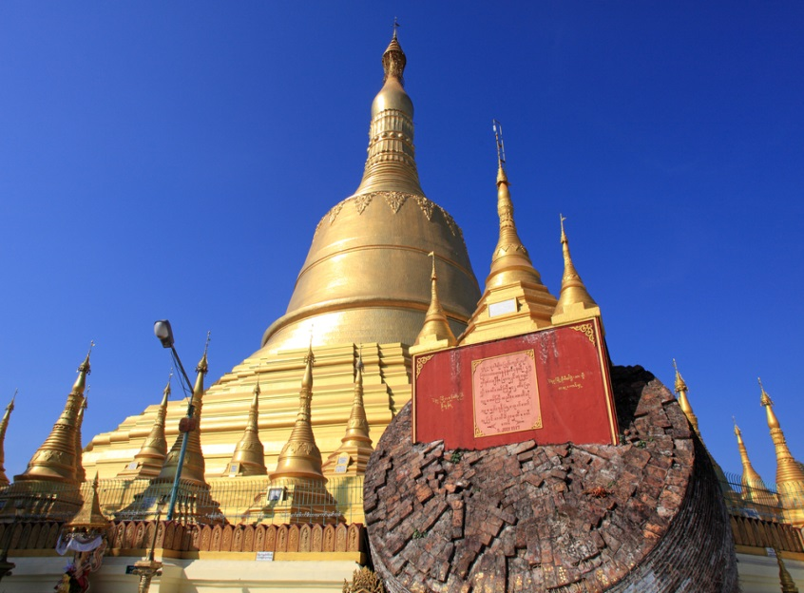
12.00 น. รับประทานอาหารกลางวัน  (1) ณ ภัตตาคาร.....
13.00 น. นำชม เมืองหงสาวดี ซึ่งเป็นเมืองหลวงเก่าแก่ของอาณาจักรมอญโบราณที่มีอายุเก่าแก่กว่า 400 ชมวัด และโบราณสถานที่สำคัญในหงสาวดี
นำท่านชม พระราชวังบุเรงนอง ซึ่งเพิ่งเริ่มขุดค้น และบูรณปฏิสังขรณ์ เมื่อปี 2533 จากซากปรักหักพังที่ยัง หลงเหลืออยู่ทำให้สันนิษฐานได้ว่าโบราณ สถานแห่งนี้เป็นพระราชวังของพระเจ้าหงสาวดีบุเรงนอง ปัจจุบันการ ขุดค้นยังไม่เสร็จสิ้นสมบูรณ์ แต่ก็พอจะมองเห็นได้ว่าบริเวณของพระราชวังแห่งนี้กว้างใหญ่เพียงใด

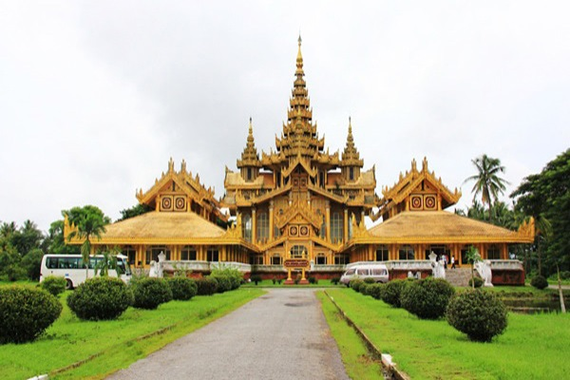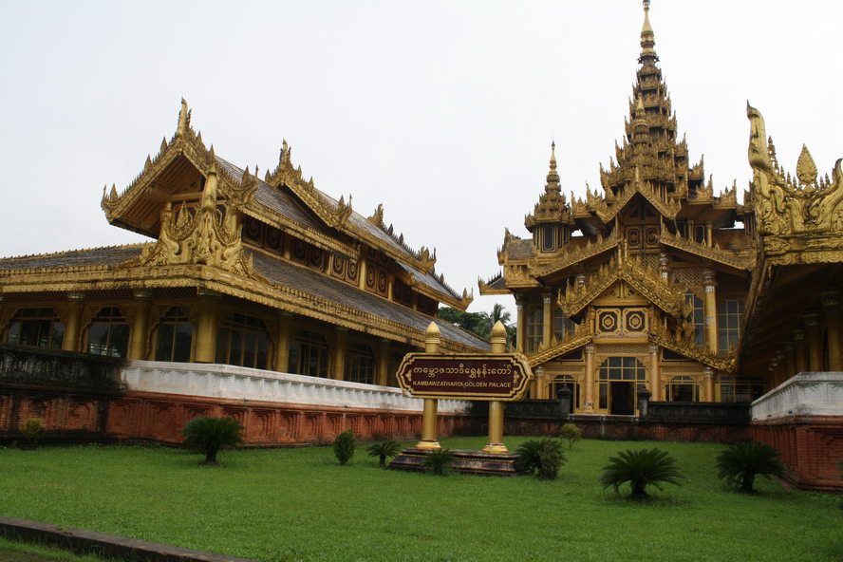
หลังจากนั้นนำคณะไปนมัสการ พระพุทธไสยาสน์ชเวตาเลียว ซึ่งเป็นพระนอนที่งดงามที่สุดของเมืองหงสาวดี อีก ทั้งยังสามารถเลือกซื้อของฝาก อาทิ ไม้แกะสลัก ผ้าปักพื้นเมือง ผ้าพื้นเมือง เป็นของฝากคนทางบ้าน
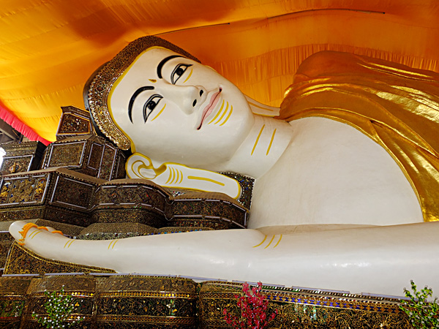
จากนั้นชม พระเจดีย์ไจ๊ปุ่น ซึ่งบูรณะเมื่อพ.ศ.2019 มีพระพุทธรูปปางประทับนั่งโดยรอบทิศ ประกอบด้วยสมเด็จ พระสมณโคดมสัมมาสัมมาพุทธเจ้า (ผินพระพักตร์ไปทางทิศเหนือ) กับพระพุทธเจ้าในอดีต 3 พระองค์ คือ พระพุทธเจ้าโกนาคม์ (ทิศใต้) พระพุทธเจ้ากุสันธะ (ทิศตะวันออก) และพระพุทธเจ้ามหากัสสปะ (ทิศตะวันตก) สร้างโดยสี่สาวพี่น้องที่อุทิศตนให้กับพระพุทธศาสนาสร้างพระพุทธรูปแทนตนเอง และสาบานตนไม่ข้องแวะกับ บุรุษเพศ
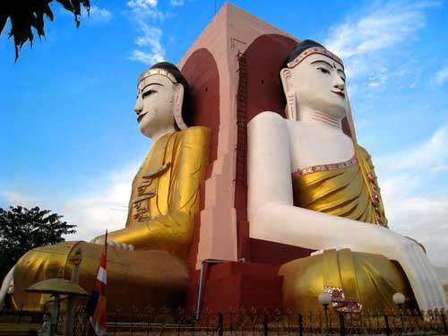

ได้เวลาสมควรนำท่านเดินทางกลับ กรุงย่างกุ้ง
18.00 น. รับประทานอาหารค่ำ  (2) ณ ภัตตาคาร…..
นำท่านเข้าสู่ที่พัก G ณ โรงแรม ......... (3 ดาวหรือเทียบเท่า)

วันที่ 2)  ย่างกุ้ง – เจดีย์เจ๊าทัตจี – พระเจดีย์โบตะตอง – มหาเจดีย์ชเวดากอง (B/L/D)
07.00 น. รับประทาน อาหารเช้า  (3) ณ ห้องอาหารของโรงแรมที่พัก
08.00 น. จากนั้นชม เจดีย์กาบาเอ ( KaBa Aye Pagoda ) ซึ่งสร้างขึ้นเพื่อใช้เป็นสถานที่สักการะพระไตรปิฎก
ครั้งที่ 6 ในระหว่าง ปีพ.ศ. 2497 – 2499โดยฯพณฯ นายกรัฐมนตรีอูนุแห่งสหภาพพม่าในสมัยนั้น นอกจากนั้นเจดีย์แห่ง นี้มีจุดประสงค์ เพื่อก่อให้เกิดสันติสุขแก่ชาวโลก เจดีย์แห่งนี้มีความสูง และเส้นผ่าศูนย์กลางอย่างละ 34 เมตร และเป็นที่ ประดิษฐานของพระอรหันต์สาวก 2 องค์
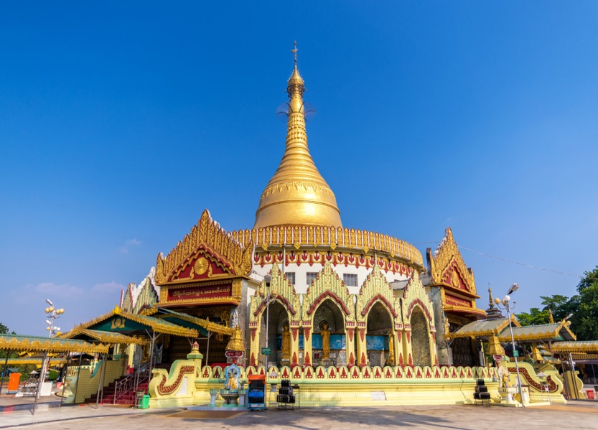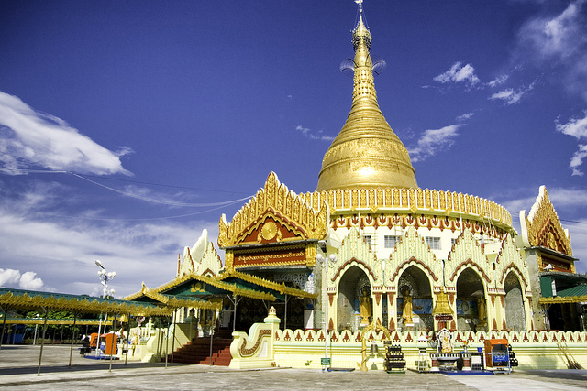
นำท่านชม เจดีย์ เจ๊าทัตจี (Kyauk Htat Gyi) หรือ พระนอนตาหวาน ซึ่งเป็นพระที่มีความสวยงามที่สุด มีขนตาที่ งดงาม พระบาทมีภาพมงคล 108 ประการ และพระบาทซ้อนกันซึ่งแตกต่างกับศิลปะของไทยที่ประดิษฐานพระ พุทธไสยาสน์ เป็นศิลปะพม่าที่งดงามโดยมีขนาดความยาวขององค์ 70 เมตร หลังจากนั้นขับรถชม ตัวเมืองย่างกุ้ง ชมวิถีชีวิตความเป็นอยู่ของชาวบ้านย่านใจกลาง
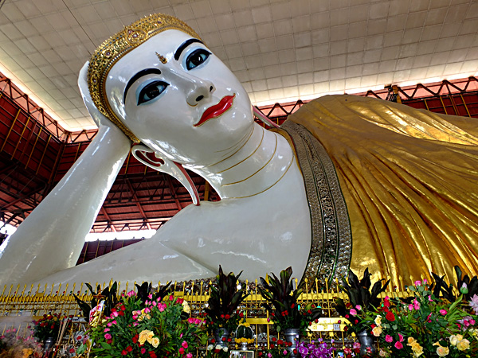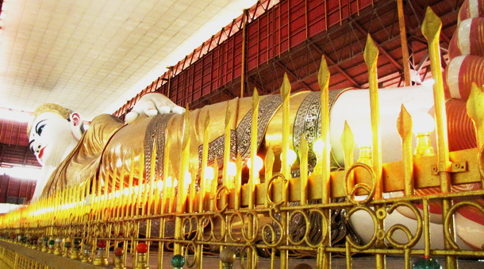

12.00 น. รับประทานอาหารกลางวัน  (4) ณ ภัตตาคาร…..
13.00 น. จากนั้นนำชม พระเจดีย์โบตะตอง ซึ่งเป็นเจดีย์ที่สร้างขึ้นเพื่อรับพระเกศาธาตุก่อนที่นาไปบรรจุในพระเจดีย์ชเวดา กอง เมื่อพระเกศาธาตุได้ถูกอัญเชิญขึ้นจากเรือ ได้นำมาประดิษฐานไว้ที่พระเจดีย์โบตะตองแห่งนี้ ก่อนพระเจดีย์ แห่งนี้ได้ถูกทำลายในระหว่างสงครามโลกครั้งที่ 2 และได้รับการปฏิสังขรณ์ขึ้นมาใหม่ โดยมีความแตกต่างกับพระ เจดีย์ทั่วไปคือ ออกแบบให้ใต้ฐานพระเจดีย์มีโครงสร้างโปร่งให้คนเดินเข้าไปภายในได้ โดยอัญเชิญ พระบรมธาตุ ไว้ในผอบทองคำให้ผู้คนได้เข้ามากราบไหว้มองเห็นได้ชัดเจน ส่วนผนังใต้ฐานเจดีย์ ได้นำทองคำ และของมีค่า ต่างๆ ที่มีพุทธศาสนิกชนชาวพม่านำมาถวายแก่องค์พระเจดีย์ มาจัดแสดงไว้
นำท่านสักการะขอพรจาก “เทพทันใจ” (นัต โบโบยี) ซึ่งชาวพม่าให้ความเคารพอย่างมาก และนิยมมาขอพร ด้วยเชื่อว่าอธิฐานสิ่งใดจะสมความปรารถนา
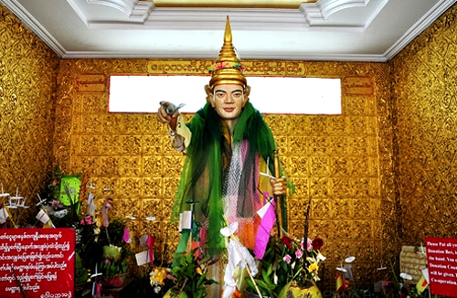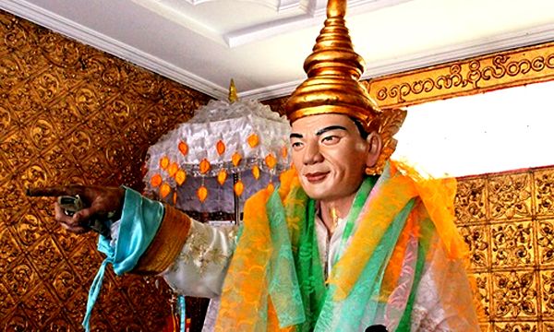
17.30 น. นำท่านเข้าชม มหาเจดีย์ชเวดากอง (Shawedagon Pagoda) พระมหาเจดีย์คู่บ้านคู่เมืองพม่า ตั้งอยู่บริเวณเนินเขาเชียงกุตระ เมืองย่างกุ้ง ประเทศพม่าเชื่อกันว่าเป็นมหาเจดีย์ที่บรรจุพระเกศาธาตุ ของพระพุทธเจ้าจานวน 8 เส้น บนยอดสุดของพระเจดีย์ มีเพชรอยู่ 5,448เม็ด โดยเฉพาะชิ้นข้างบนสุด มีเพชรเม็ดใหญ่อยู่ 72 กระรัต และทับทิม 2,317เม็ด ซึ่งมีทั้งผู้คนชาวพม่า และชาวต่างชาติมากมายที่พากันเที่ยวชม และนมัสการทั้งกลางวัน และกลางคืนอย่างไม่ขาดสาย โดยกล่าวขานกันว่าทองคำที่ใช้ในการก่อสร้างซ่อมแซมพระมหาเจดีย์แห่งนี้มีจำนวนมากมายมหาศาลกว่าทองคำที่เก็บอยู่ที่ธนาคารชาติอังกฤษเสียอีก และนับเป็นมหาเจดีย์ที่งดงามมากที่สุดแห่งหนึ่งของโลก
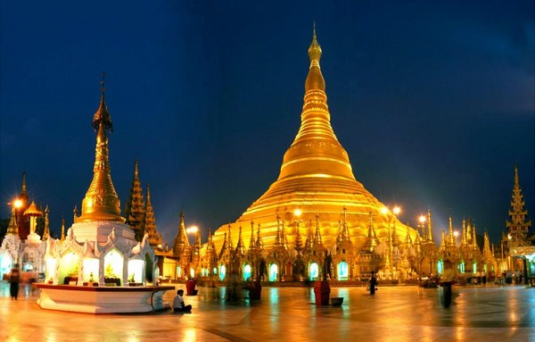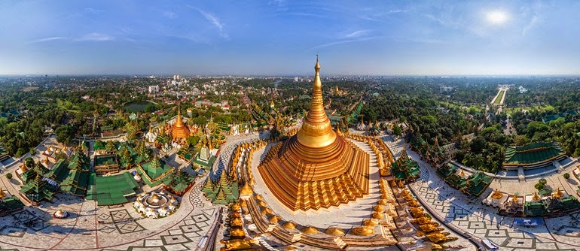

18.30 น. รับประทานอาหารค่ำ  (5) ณ ภัตตาคาร.....
พร้อมชมการแสดงนาฎศิลปะของพม่าอันงดงามอ่อนช้อย ที่ ภัตตาคารการะเวก บนทะเลสาบหลวง ซึ่งภัตตาคารนี้ สร้างขึ้นในปี 2513 โดยเลียนแบบเรือกัญญา หัวเรือเป็นรูปนกการะเวก สัตว์ป่าในหิมพานต์พร้อมทิวทัศน์ของ มหาเจดีย์ชเวดากอง ซึ่งมีความงดงามน่าประทับใจอย่างยิ่ง
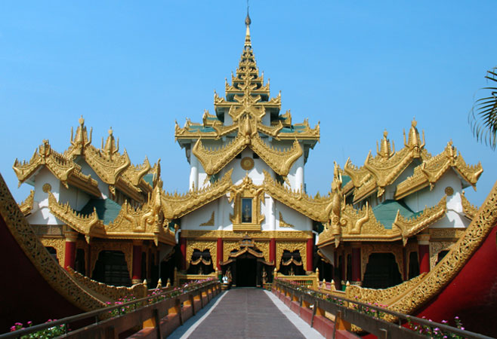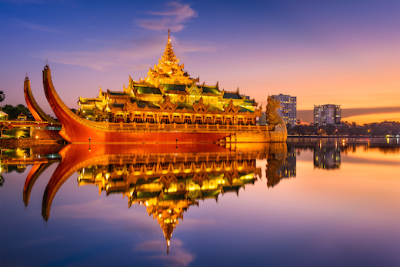
นำท่านเข้าสู่ที่พัก G ณ โรงแรม ......... (3 ดาวหรือเทียบเท่า)

วันที่ 3)  ย่างกุ้ง – สิเรียม – ช้อปปิ้งตลาด สก๊อต – กรุงเทพฯ (B/L/-)
07.00 น. รับประทานอาหารเช้า  (6) ณ โรงแรมที่พัก
08.00 น. นำท่านเดินทางสู่ เมืองสิเรียม ซึ่งอยู่ห่างจากย่างกุ้งประมาณ 45 กิโลเมตร
เดินทางถึง สิเรียม ชมความสวยงามแปลกตาของเมือง ซึ่งเมืองนี้เคยเป็นเมืองท่าของโปรตุเกสในสมัยโบราณ ตั้งอยู่ริมฝั่ง แม่น้ำย่างกุ้งที่เชื่อมต่อกับแม่น้ำอิระวดี
นำท่านชม พระเจดีย์เยเลพญา บนเกาะกลางน้ำอายุนับพันปี เป็นที่สักการะของชาวสิเรียม ที่บริเวณท่าเทียบเรือบน เกาะ สามารถซื้ออาหารเลี้ยงปลาดุกตัวขนาด ใหญ่นับร้อย ๆ ตัวที่ว่ายวนเวียนให้เห็นครีบหลังที่โผล่เหนือผิวน้ำ
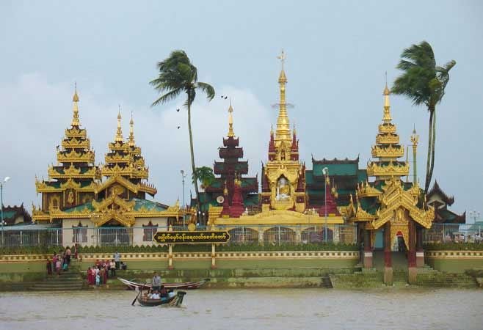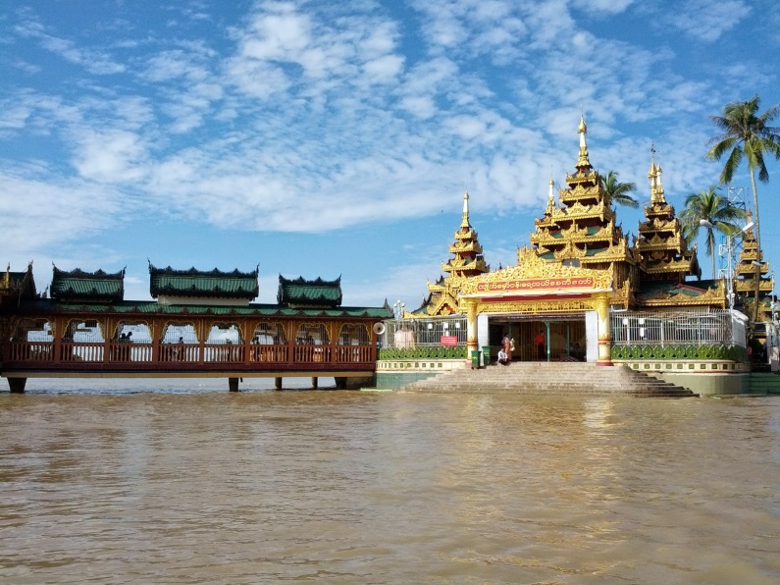

จากนั้นนำท่านเดินทางกลับ กรุงย่างกุ้ง
12.00 น. รับประทานอาหารกลางวัน  (7) ณ ภัตตาคาร…..
13.00 น. หลังจากไปช้อปปิ้ง ตลาดโบโจ๊ก (Bogyoke Market) ซึ่งเป็นตลาดที่ใหญ่ที่สุดของพม่าความหลากหลายของสินค้า ของฝากของที่ระลึกมากมายราคาถูก อาทิ อัญมณี ทับทิม ไพลิน หยก ไข่มุก เครื่องเงิน เครื่องหวาย งานฝีมือ เช่น ผ้าปูโต๊ะที่มีความสวยงาม และราคาถูกมาก ผ้าโสร่งหญิงชายที่มี ลวดลายงามมาก
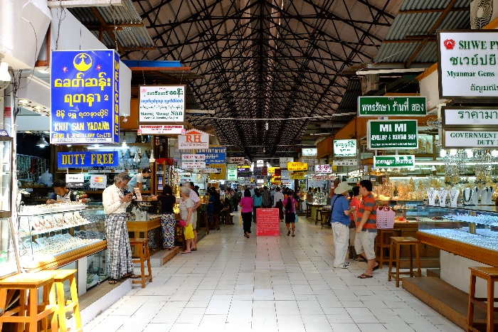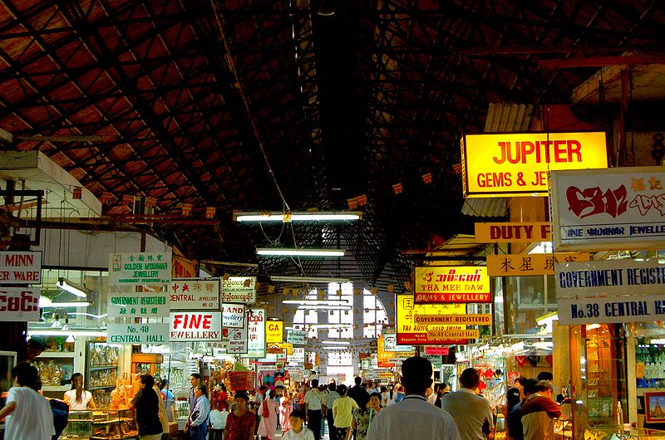
ปิดท้ายด้วยการนำท่านสักการะ พระหินอ่อน (เจ๊าดอจี) ซึ่งเป็นพระพุทธรูปที่แกะสลักจากหินอ่อนที่มีขนาดใหญ่ ที่สุดในพม่ามีน้ำหนักถึง 60 ตัน สูง 37 ฟุต แกะสลักโดยช่าง ชาวเมืองมัณฑะเลย์ ซึ่งถือว่าเป็นช่างที่ฝีมือดีที่สุดของ พม่า
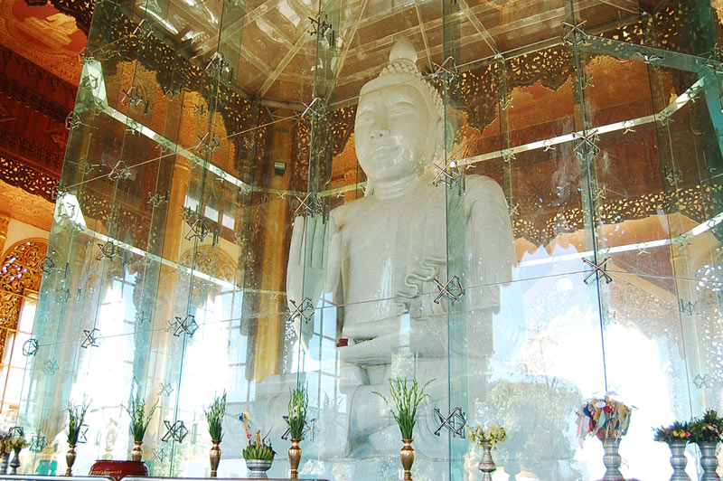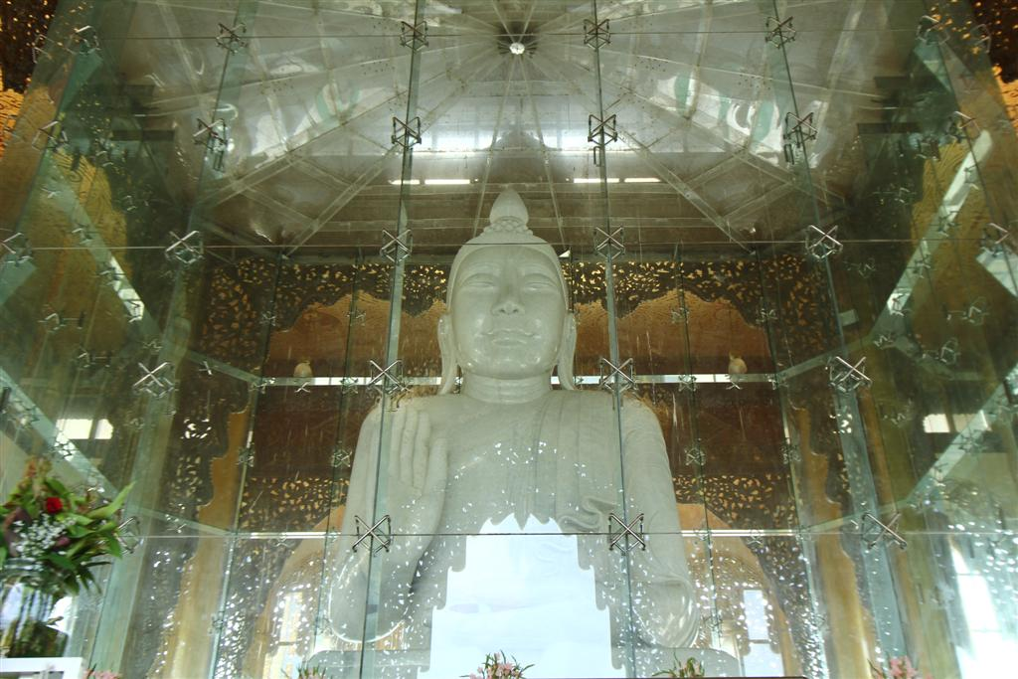
แล้วไปนมัสการ วัดพระเขี้ยวแก้ว (Tooth RelicsPagoda) ซึ่งสร้างขึ้นเพื่อเป็นที่ประดิษฐานพระเขี้ยวแก้วเมื่อครั้ง อัญเชิญจากประเทศจีนเป็น องค์เดียวกับที่อัญเชิญมาที่พุทธมณฑล

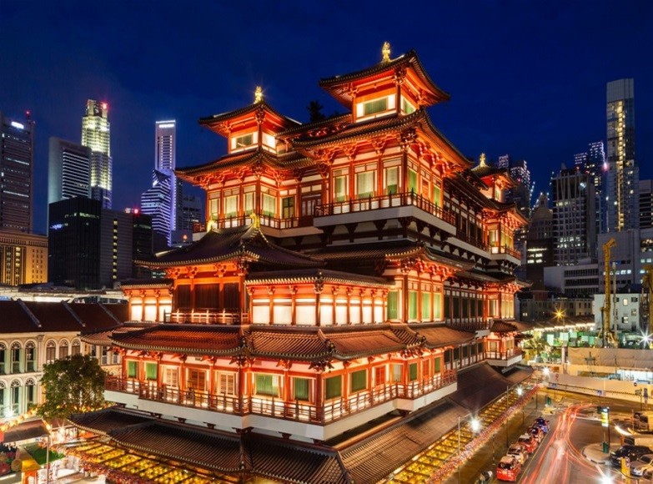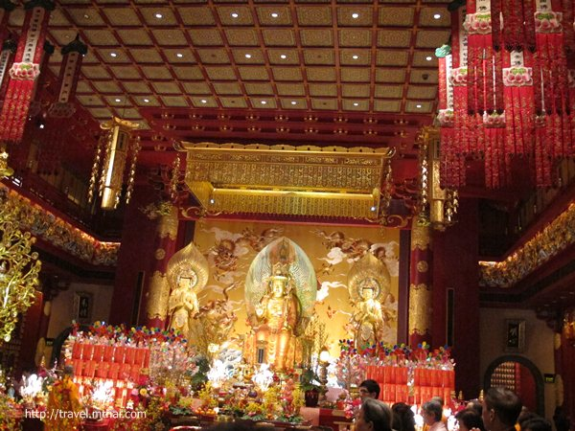
ชม ปางช้างเผือก ที่เป็นช้างคู่บ้านคู่เมืองของพม่ามีสีขาวเผือก ตลอดทั้งตัวจำนวน 5เชือก ต้องตามคชลักษณะของ ช้างเผือกทุกประการ
จากนั้นนำทุกท่านเดินทาง ไปยังสนามบิน เพื่อเตรียมตัว เดินทางกลับ กรุงเทพฯ
19.40 น. เดินทางออกจากสนามบินกลับ กรุงเทพฯ โดยเที่ยวบิน TG 306
21.40 น. ถึง สนามบินสุวรรณภูมิ กรุงเทพฯ โดยสวัสดิ์ภาพ และประทับใจในบริการ

ราคา กรุณาติดต่อเจ้าหน้าที่

อัตราค่าบริการนี้รวม
☑ ตั๋วเครื่องบินไปกลับ
☑ ค่าพาหนะนำเที่ยว ตามที่ระบุในรายการ
☑ ค่าที่พัก 2 คืน ตามที่ระบุในรายการ
☑ ค่าอาหารตามที่ระบุในรายการ
☑ ค่าเข้าชมสถานที่ต่างๆตามที่ระบุในรายการ
☑ ค่ามัคคุเทศก์ท้องถิ่นพูดภาษาอังกฤษ / พูดไทย
☑ น้ำดื่มวันละ 2 ขวด ต่อท่าน
☑ ค่าประกันอุบัติเหตุ 1ล้านบาท วงเงินตามกรมธรรม์คุ้มครอง
☑ เที่ยวแบบส่วนตัว ไม่รวมกับใคร
☑ ฟรีหมวกท่านละ 1 ใบ

อัตราค่าบริการนี้ไม่รวม
☒ ค่าอาหารและเครื่องดื่ม ค่าใช้จ่ายส่วนตัวต่างๆนอกรายการ
☒ ค่าใช้จ่ายหัวหน้าทัวร์ต่างๆ
☒ ภาษีมูลค่าเพิ่ม 7 % และภาษีหัก ณ ที่จ่าย3%
☒ ค่าทิปไกด์ ท้องถิ่นและคนขับรถ (ไกด์+คนขับรถ วันละ 100 บาท ต่อลูกค้า 1 คน)
☒ ค่าธรรมเนียม กล้องถ่ายรูป ทุกสถานที่ๆ มีการเก็บค่าธรรมเนียม

สำรองที่นั่ง
- สำรองที่นั่งสมบูรณ์เมื่อวางเงินมัดจำ ที่นั่งละ 10,000 บาท
- ชำระเงินส่วนที่เหลือครบทั้งหมด ก่อนการเดินทางอย่างน้อย 15 วัน

หมายเลขบัญชี
ชื่อบัญชี “บริษัท อุบลพัฒนา จำกัด”
ธนาคารกรุงเทพ สาขาเอ็นมาร์ค บัญชีออมทรัพย์ เลขที่บัญชี 928-0-20121-2
หมายเหตุ : เมื่อโอนเงินเข้าบัญชีเรียบร้อยแล้ว กรุณาเขียนชื่อ เบอร์โทรศัพท์ โปรแกรมทัวร์ พร้อมแฟ็กซ์สลิปการโอนเงินเข้ามาที่ Fax. 02-733-3099

หมายเหตุ
- บริษัท ฯ ขอสงวนสิทธิ์ที่จะเปลี่ยนแปลงรายละเอียดบางประการในทัวร์นี้ เมื่อเกิดเหตุจำเป็นสุดวิสัยจนไม่
อาจแก้ไขได้และจะไม่รับผิดชอบใดๆ ในกรณีที่สูญหาย สูญเสีย หรือได้รับบาดเจ็บที่นอกเหนือความรับผิด
ชอบของหัวหน้าทัวร์และเหตุสุดวิสัยบางประการ เช่น การนัดหยุดงาน ภัยธรรมชาติ การจลาจล ต่าง ๆ
- เนื่องจากรายการทัวร์นี้เป็นแบบเหมาจ่ายเบ็ดเสร็จ หากท่านสละสิทธิ์การใช้บริการใด ๆ ตามรายการ หรือ ถูกปฏิเสธการเข้าประเทศไม่ว่ากรณีใดก็ตาม ทางบริษัทฯ ขอสงวนไม่คืนเงินในทุกกรณี
- การไม่รับประทานอาหารบางมื้อ ไม่เที่ยวตามรายการ ไม่สามารถขอหักค่าบริการคืนได้ เพราะการชำระค่าทัวร์เป็นไปในลักษณะเหมาจ่าย
- เมื่อท่านได้ชำระเงินมัดจำ หรือทั้งหมด ไม่ว่าจะเป็นการชำระผ่านตัวแทนของบริษัทฯ หรือชำระโดยตรงกับบริษัทฯ ทางบริษัทฯ จะขอถือว่าท่านรับทราบและยอมรับในเงื่อนไขต่าง ๆ
- กำหนดการเดินทางอาจมีการเปลี่ยนแปลงได้เพื่อความเหมาะสม ทั้งนี้ทางบริษัทฯ จะยึดถือผลประโยชน์ ตลอดจนความปลอดภัยของคณะผู้เดินทางเป็นสำคัญทางบริษัทฯ จะไม่รับผิดชอบใดๆ ในกรณีที่ท่านถูกปฏิเสธเข้าเมือง โดยด่านตรวจคนเข้าเมืองประเทศพม่า

